思明区2017年随迁子女积分入学网上报名手机端操作手册
- 微信关注“i厦门”公众号，进入公众号，点击左下角的“一站式服务”，就会出现积分入学的入口，点击“积分入学”进入报名登记界面:
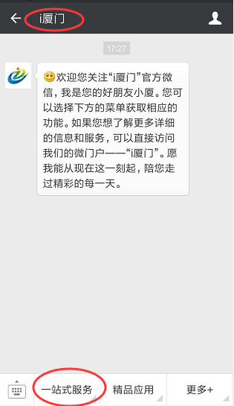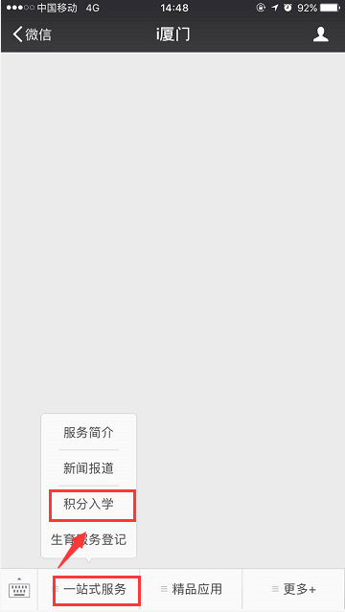
要进入手机端的“积分入学”的界面，您必须先在“i厦门”电脑端网站已经实名注册了，然后在手机端点击“更多+”按钮，绑定您当时注册的手机号，方可进入手机端的积分报名界面。
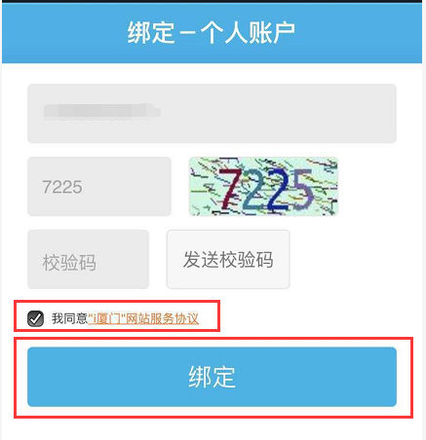
- 选择要报名的区，点击“进入报名”，进入“登记声明”界面，认真浏览阅读该声明，勾选下方的保证声明内容，然后点击“开始报名”按钮。进入信息登记界面。
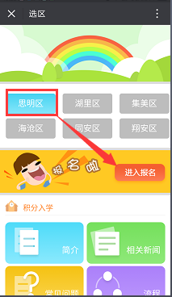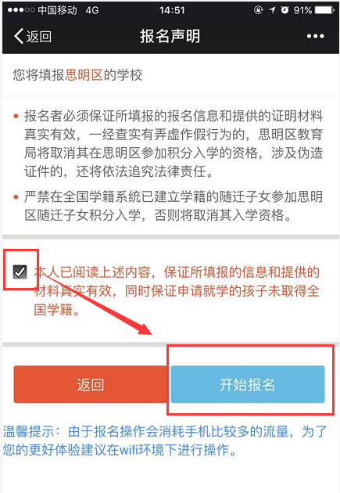
- 进入主登记界面可以看到信息登记分为四部分，分别是：监护人一、监护人二、学生、房产。需要逐项点击进入填写信息。
- 监护人一:
点击监护人一部分进入“监护人采集界面”，监护人一的信息是根据注册账号时填写的身份证信息自动获取的，无需再填写。
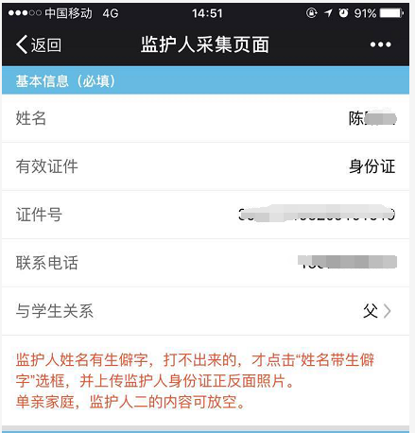
暂住务工方面，近两年是否都在思明区暂住，家长可自行点击“是或否”，当然，后续计算积分时，系统会根据监护人实际暂住情况来判断是否近两年在思明区暂住。社保缴交单位和单位注册所在行政区是由系统判断的。
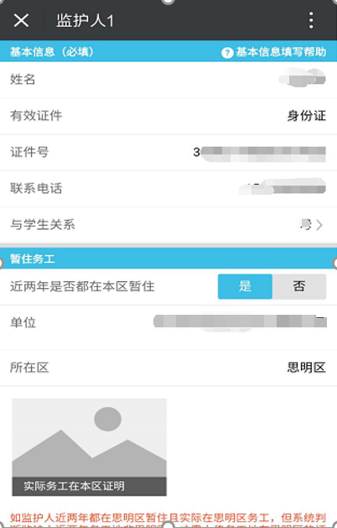
认真阅读下方的红色字体部分，了解自己是否需要上传务工证明。
当监护人一方为厦门户籍，该监护人需要到所居住的社区开具近两年的居住情况证明，系统会自动读取居住证明系统登记信息，无需上传材料。如监护人近两年在不同社区居住，需将两张居住证明合并拍照并上传。如有一方监护人为思明区户籍，监护人则需上传本人户口页
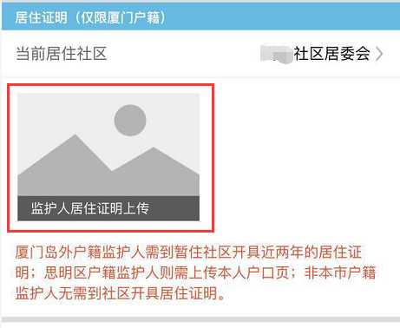
- 监护人二:
填完上述信息后，点击最下方的“下一步”按钮，进入监护人二的信息登记界面，填写监护人二的信息。监护人二属于选填项，单亲家庭的监护人二，可以不填。监护人二填报要求与监护人一的相同。系统将对监护人二的姓名、身份证号进行核对，身份校验通过，才可继续填报
注：“是否带生僻字”选“是”的时候，会有照片上传的入口，需要上传身份证的正反面照片。
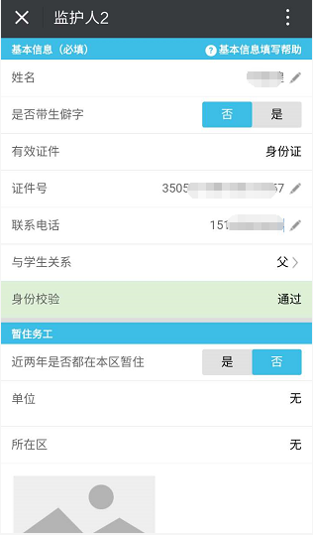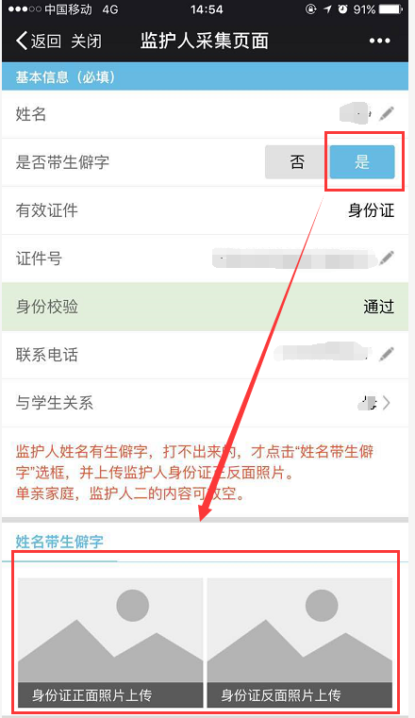
认真阅读下方的红色字体部分，了解自己是否需要上传务工证明。
居住证明情况同监护人一。

- 学生信息:
填完上述信息后，点击最下方的“下一步”按钮，进入学生信息登记界面，填写学生信息。系统将对学生的姓名、身份证号进行核对，身份校验通过后，才可继续填报。现居住地所属区可以直接进入选择，现居住地填写随迁子女在思明区暂住证上面的地址。
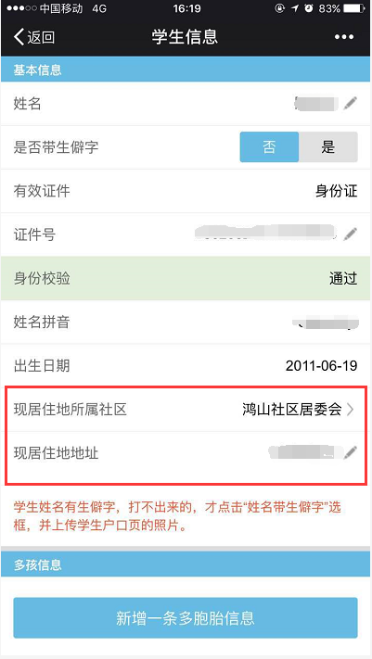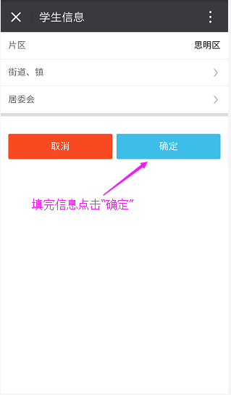
注：“是否带生僻字”选“是”的时候，会有照片上传的入口，需要上传户口簿孩子页照片。
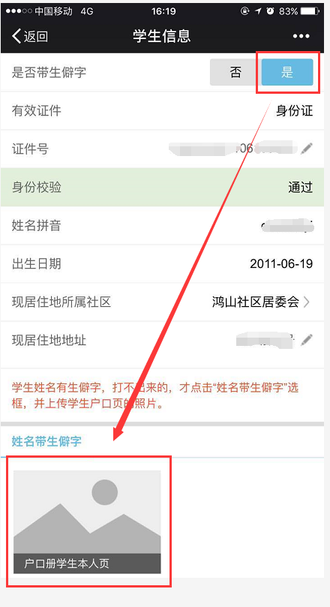
如果是多胞胎，点击“新增一条多胞胎信息”，正常填写信息即可。
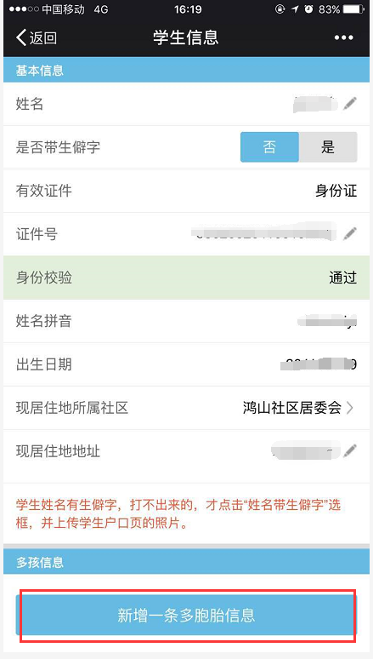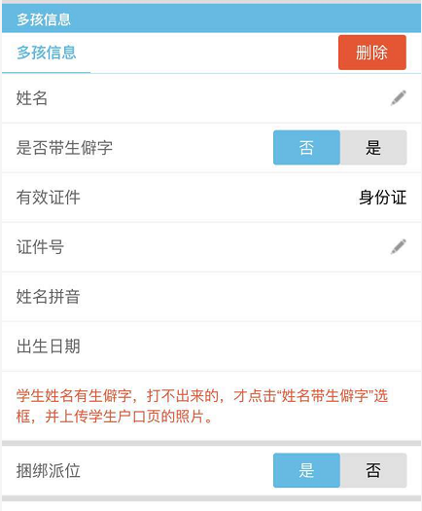

- 亲子关系证明：
认真阅读下方的红色字体部分，了解自己需要上传哪些照片，上传照片只需轻触图片的位置就可以选择需要拍照或者图片上传。填写完信息后，点击最下方的“下一步”按钮。
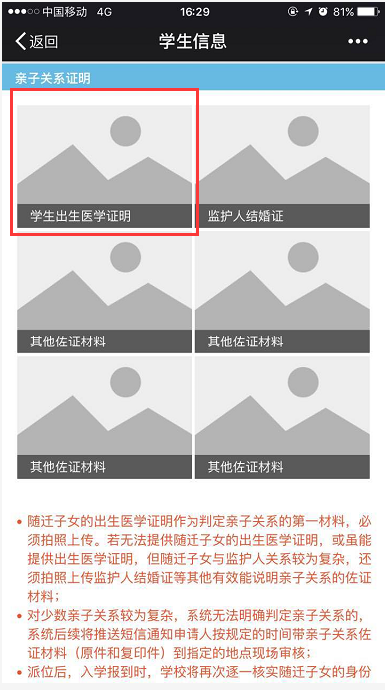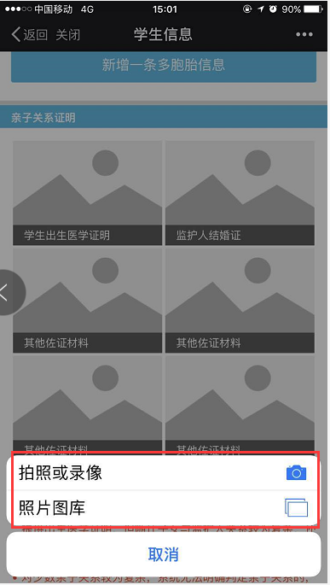
- 购房情况：
进入房产信息情况选择。没有房产选“否”，然后点击“下一步”，系统自动保存即可。
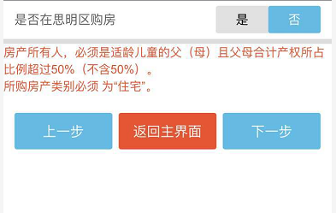
有房产的选择“是”，并填写实际的房产信息（注意不要遗漏信息，认真填写，选择）。填完点击下方的“下一步”按钮。
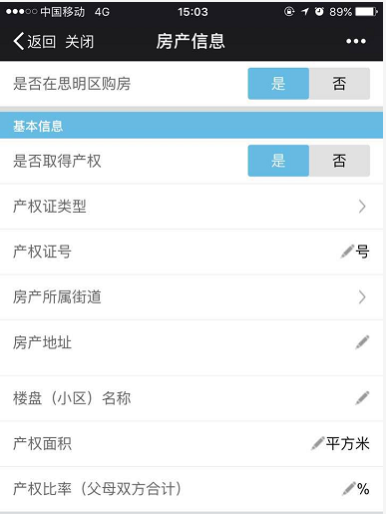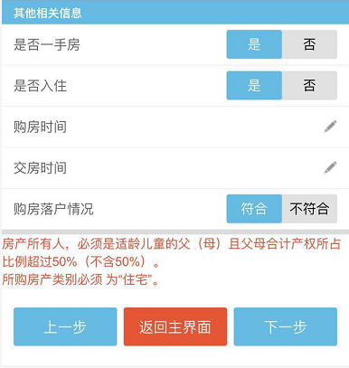

- 其他说明：
填完房产信息，点击下一步，系统会跳回到主界面（即四部分信息的展示页面），可以看到自己所填信息的状态由原本的“未填”变成“已填”，可以点击“预览”按钮，查看所填写登记的全部信息或是直接点击“提交报名”。如信息均有误，可点击“删除草稿”（点击该选项后，信息会全部清空，请谨慎选择）
备注：如修改信息，只需点击对应模块，即可进入相关页面进行信息修改。修改完成后，点击“返回登记页”，系统提示“是否保存”，点击“保存”，即可返回主界面
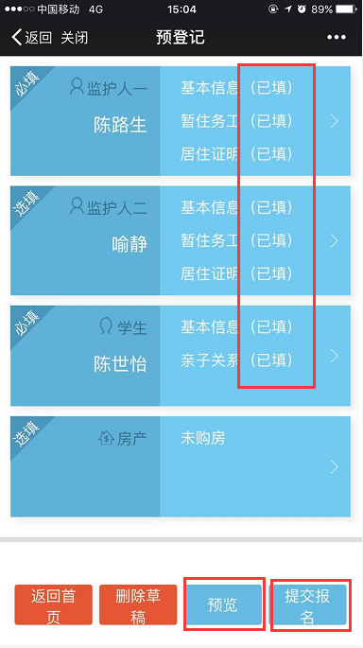
点击“提交报名”后，请认真阅读说明信息，勾选下方红色字体部分的保证信息。点击“获取验证码”，将收到的短信验证码输入方框内，然后点击“提交”，出现“提交成功”，即本次报名成功。家长可以查看所填信息的审核状态情况。
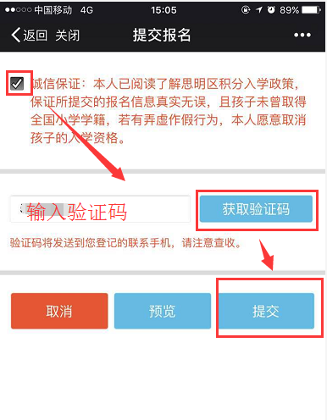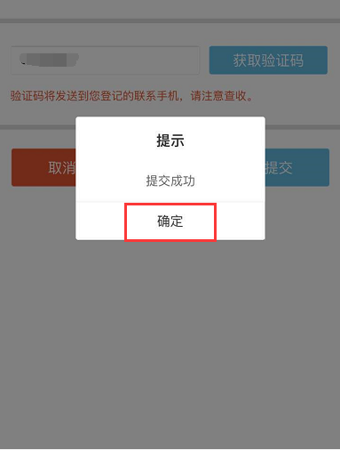
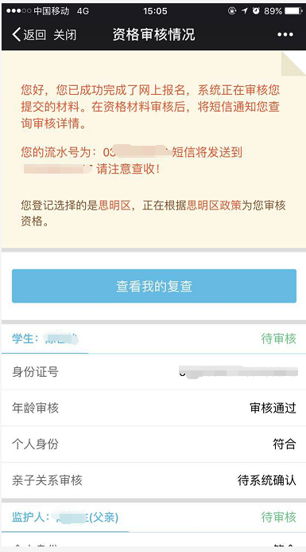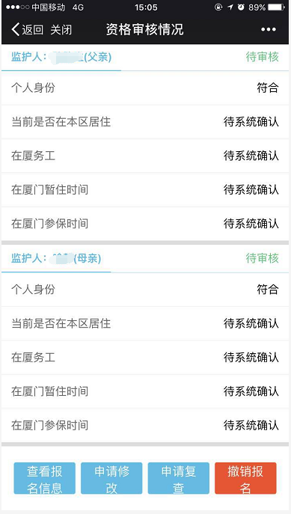
本次报名如有信息填写错误的，可以点击“申请修改”。
对审核结果有疑议的可以点击“申请复查”。
如果不想报名或是想换区的，可以点击“撤销报名”。

